计算机使用情况填报操作指导
- 下载填报小程序
请打开浏览器，输入http://process.dicp.ac.cn/bcb/acount.zip下载后解压缩文件到本地桌面。
- 鼠标点击 图标，运行小程序。
- 出现以下提示，请选择红框位置“允许程序运行”。
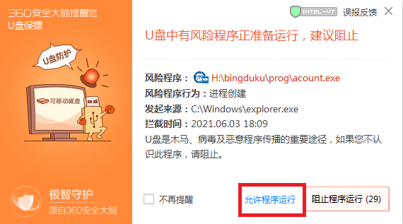
- 在以下界面输入所内邮件账号和密码。
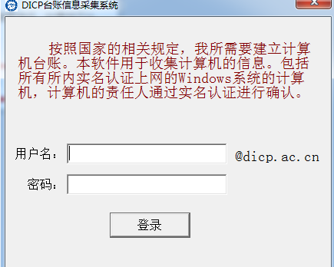
- 验证通过后，在以下界面选择“人员类型”，填写“位置”和“启用日期”，点击确定。
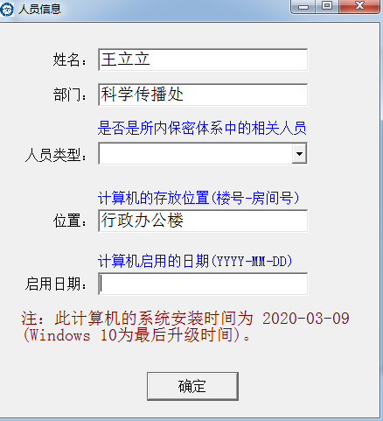
- 在出现以下界面后，点击关闭程序，填报完成。
